Nº de Asiento: 08100019
EMISIÓN: 07-10-08.
BOLETÍN OFICIAL Nº 4666 (23/10/08)

Decreto Número 1003

Viedma, 7 de octubre de 2008.

Visto: El Expediente Nº 11.424-COD-08, del registro de la Secretaría General de la Gobernación, las Leyes M Nº 2.670, M Nº 2.669, y;

CONSIDERANDO:

Que, la Ley M Nº 2.669 instituye el Sistema Provincial de Áreas Naturales Protegidas;
Que, la Ley M Nº 2.670 crea el Área Natural Protegida “Bahía de San Antonio” cuyo fin es el de proteger y conservar los ambientes de que dependen las localidades reproductivas, de descanso y alimentación de diversas aves, tanto residentes como migratorias;
Que la Ley M Nº 2.669 determina que cada Unidad de Conservación deberá contar con un Plan de Manejo a los efectos de establecer las pautas para la conducción y desarrollo general de cada una de ellas;
Que a tales fines se hace necesario tener delimitada una zonificación geográfica adecuada a los objetivos particulares a cada unidad de conservación;
Que la Ley M Nº 2.670 que declara Área Natural Protegida a “Bahía de San Antonio” define los límites de la misma como “La zona se extiende desde la Baliza San Matías hacia el oeste hasta el paraje El Sótano incluyendo la totalidad de la Bahía de San Antonio y abarca el espacio comprendido entre la línea de más baja marea hasta cincuenta (50) metros por encima de la mayor pleamar”. Siendo necesaria su definición planimétrica a los efectos de dar una ubicación precisa de su extensión hasta tanto se de comienzo a los estudios conducentes a establecer el Plan de Manejo, que permitirá establecer los límites definitivos;
Que no se encuentra definida planimétricamente en el terreno la línea de costa ni la línea de más baja marea ni la mayor pleamar, referencia expresada para la delimitación del Area Natural Protegida;
Que los mismos deben expresase mediante Coordenadas Gauss Kruger, sistema WGS 84 a los efectos de determinar su posición geográfica y así cumplimentar las exigencias del momento con respecto a otras actividades de interés para la Provincia de Río Negro a desarrollar en su territorio;
Que han tomado debida intervención los Organismos de Control, Asesoría Legal del Consejo de Ecología y Medio Ambiente, Secretaría Legal, Técnica y de Asuntos Legislativos y Fiscalía de Estado a fojas 30 Vuelta;
Que el presente Decreto se dicta en uso de las facultades conferidas por el Artículo 181 Inciso 1) de la Constitución Provincial.
Por ello:

El Gobernador de la Provincia de Río Negro
D E C R E T A:

Artículo 1º - Fíjense como límites provisorios del Área Natural Protegida “Bahía de San Antonio” en la Provincia de Río Negro reconocida por Ley Provincial M N° 2.670 los que a continuación se detallan: “La zona se extiende desde la Baliza San Matías hacia el oeste hasta el paraje El Sótano incluyendo la totalidad de la Bahía de San Antonio y abarca el espacio comprendido entre la línea de más baja marea hasta cincuenta (50) metros por encima de la mayor pleamar” y se delimitará mediante una poligonal que la incluya cuyos vértices expresados mediante coordenadas Gauss Kruger, sistema WGS 84 son los que a continuación se detallan:

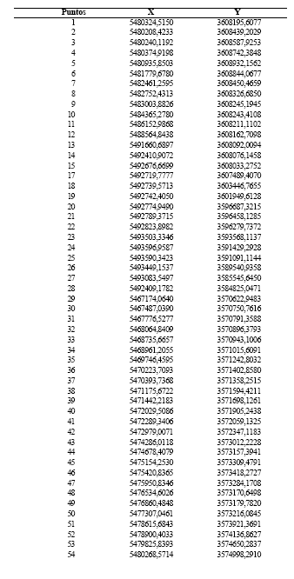
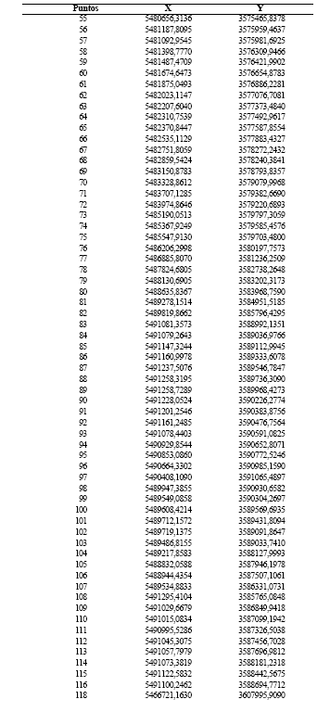

Artículo 2º.- El presente Decreto será refrendado por el Sr. Ministro de Gobierno.

Artículo 3º - Regístrese, comuníquese, publíquese, tómese razón, dése al Boletín Oficial y archívese.

SAIZ – RODRÍGUEZ

